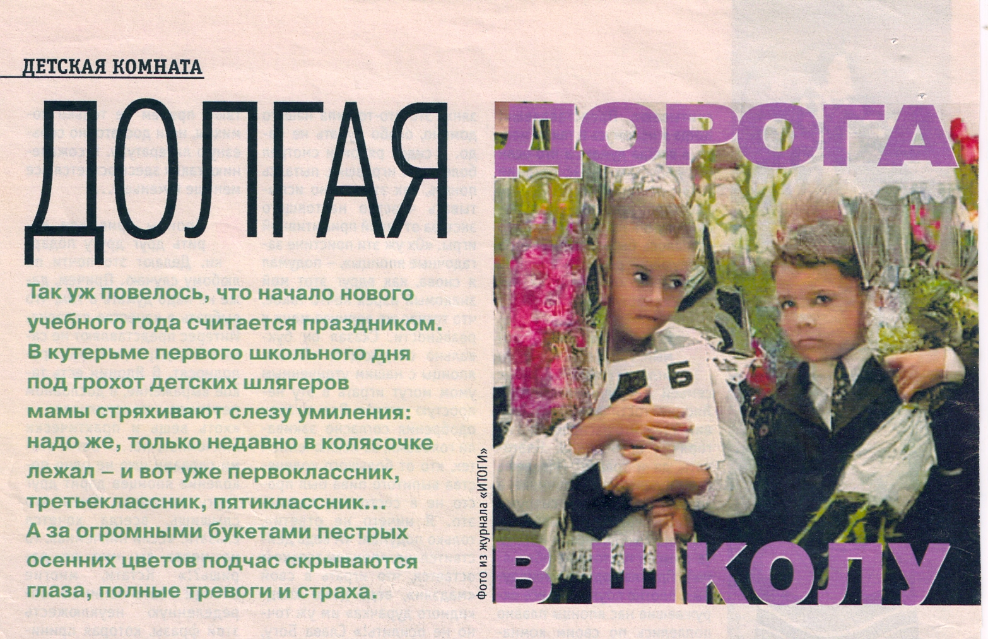
А что надо сделать, чтобы облегчить ребёнку эту долгую дорогу в школу?

Обще принятый праздник « Первый раз в первый класс» - самое тревожное социальное событие в жизни ребёнка. На границе семи лет ребенок переживает мощный психологический кризис. У психологов есть такой термин: «Школьная зрелость» Он означает, что ребёнок готов к моменту поступления в школу уже миновал очень серьёзный кризис своего развития ПЕРЕХОД ОТ ИГРОВОЙ ДЕЯТЕЛЬНОСТИ, К УЧЕБНОЙ. Если ребёнок не хочет идти в школу, значит, он к ней не готов.
Что же делать?
- Поиграйте с ребёнком в школу. Приучайте его к тому, что его будут называть не Танечка и Костик, а по фамилии. Ничего грубого в этом нет, напротив, этим надо гордиться.
- НЕЗАПУГИВАЙТЕ РЕБЁНКА ШКОЛОЙ! Внушайте ему, что у него ВСЁ ПОЛУЧИТСЯ! Не обсуждайте при ребёнке учителей и все трудности, с которыми он может столкнуться (ребёнок заранее планирует себе неудачи в школе).
- Настоит слишком часто повторять, что это новый этап, так как тревоги очень заразительны.
- Заранее перестройте режим дня так, чтобы начало учебного года не было сопряжено с трудностями утренних подъёмов. Ребёнок должен адоптироваться и к новому расписанию своего досуга (лучше делать это на летних каникулах).
- Обращайте больше внимания на школьную атрибутику (портфель, линейки, ручки и т.д.)
- Заготовьте подарки первокласснику, устройте домашнее торжество по поводу поступления в первый класс.
- Не бросайте ребёнка один на один с новой ответственностью. Следите за домашними заданиями, выполняйте их вместе (но не за ребёнка) будьте всё время в курсе его школьной жизни.

Чтобы не спровоцировать у своих детей (школьников) совсем не детский психологический срыв, следует соблюдать ряд правил:

- Избегайте семейных конфликтов, разговор на повышенных тонах: теплота и взаимопонимание родителей – лучшая профилактика душевной болезни ребёнка.
- Не поселяйте малыша с бабушками и дедушками, какими бы любищими они и замечательными они небыли. Для его душевного благополучия крайне важно жить с родителями: ведь их никто НЕ ЗАМЕНИТ!
- Не спешите порадовать малыша братиком или сестричкой, а если прибавление семействе уже произошло, окажите ему психологическую поддержку Дети до 10 лет в этой ситуации поначалу чувствуют себя ЗАБРОШЕННЫМИ: в центре родительского внимания теперь другой ребёнок! Радость сменяется тревогой, а от нее до депрессии – один шаг.
- Особенно чутко прислушайтесь к душевному состоянию чада поздней осенью, зимой и ранней весной. Эмоциональный спад в это время года испытывают практически все люди, а от явной депрессии страдает каждый пятый человек (возраст значения не имеет).
- Избегайте крайностей в воспитании: по мнению психологов, склонностью к унынию отличаются дети, которых опекают либо слишком сильно, либо недостаточно, а также постоянно находящиеся между «молотом и наковальней» несовпадающих или завышенных родительских требований.

Что бы у вас было всё хорошо для этого вам надо:
ПОПРОБУЙТЕ ЛЕЧЕНИЕ……. СМОХОМ!
- Чтобы улучшить настроение вспоминайте с ребёнком весёлые проказы – его и ваши, совершенные литературными героями и персонажами мультфильмов и т.д.
Норвежские врачи выяснили, что смех над детскими проделками обладает мощным оздоровительным эффектом.
- Привейте ребёнку японскую привычку постоянно улыбаться.
Ученые подсчитали, что дети школьного возраста должны улыбаться 14 часов в сутки! Оказывается, что не только радость вызывает улыбку, но и на оборот. Улыбка и радость укрепляют естественную защиту организма и являются естественными противоядиями от депрессии.
- Почаще ходите с ребёнком в цирк, в комнату смеха, и туда где вашему ребёнку весело и хорошо!

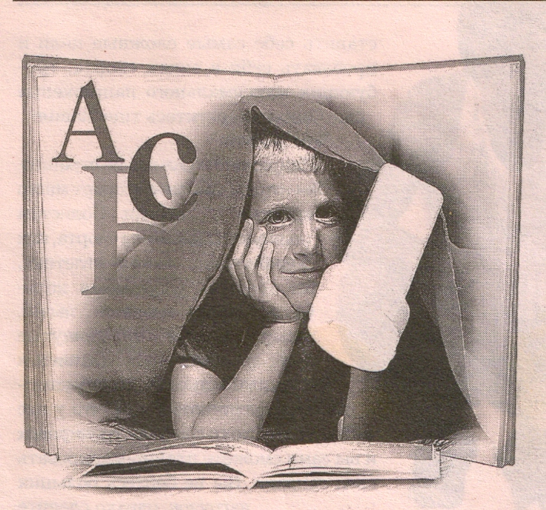
что нужно первоклашке в школу?

Итак, начнем с самого главного:
Выбора портфеля. Их, как говориться на все вкусы: отечественные и импортные, лёгкие и громоздкие, синие и красные… Глаза разбегаются, что же выбирать?

Традиционный портфель- это портфель с одной ручкой, с огромным замком и одним- двумя отделениями. Для школьников практически не годиться:
- Во- первых, дети обычно носят портфель в одной руке, что вызывает нарушение осанки
- Во- вторых, одного двух отделений (хоть и больших) явно недостаточно. Внутри обычно все перемешивается и очень тяжело что-либо найти.
- В-третьих, ручка довольно быстро отрывается, замок заклинивает, а сам портфель (проверено опытом) носится самое большее пол года. Сделаны такие портфели из кожзаменителя, желтого или коричневого цвета. Очень пачкаются, а размером превосходят самого высокого школьника- первоклассника.
Портфель с одной ручкой и несколькими отделениями. Это уже гораздо удобнее. Кроме ручки, имеется ещё ремешок для ношения на плеч. Но набитый тяжелыми книжками, становиться гирей, перекашивающей ребёнка в одну сторону. Нарушение осанки гарантировано.
Ранец- удобнее всего для первоклашки. Есть куда всё положить, удобно нести (вес распределяется равномерно на плечи). Но если уже покупать ранец, то хороший. Сразу же отмечаем пластиковые, клеенчатые и сделанные из кожзаменителя.
- Пластиковые быстро ломаются ,
- клеенчатые рвутся,
- а сделанные из кожзаменителя чистятся плохо и носятся недолго
Лучше купить ранец из плотной ткани - такой ранец можно и постирать. Сохнет он быстро, да и носится довольно прилично - при аккуратной носке пару лет прослужит.

Вот и выбрали портфель, а чем же заполним его?

ПЕНАЛ:
Лучше брать со многими отделениями. Сейчас в продаже есть очень хорошие пеналы с отделениями для карандашей, ручек, ластиков и прочей мелочи. Можно использовать традиционные деревянные – кому что больше нравиться (только, по- моему, на рынке их почти уже нет)
КАРАНДАШИ:
Лучше брать в коробке по 24 цвета – на все случаи жизни. Выбираем мягкие карандаши- хорошо точатся, лучше рисуют и меньше ломаются.
ФЛОМАСТЕРЫ:
Из коллекции фломастеров выбираем те, которые не пахнут ацетоном, спиртом и т.д. В противном случае через пару недель придётся покупать новые.
ТЕТРАДИ:
Что касается тетрадей, то следует выбирать те, которые сделаны из белой бумаги (так лучше для зрения), в крупную клетку или в линейку ( в первом классе понадобятся тетради в узкую косую линию)
УЧЕБНИКИ:
Выбирая учебники, обращаем внимание на бумагу и шрифт: бумага должна быть белая, не блестящая, шрифт не должен быть крупным с большими расстояниями между строчками.
Книги на серой или жёлтой бумаге, напечатанные густо, мелким шрифтом, брать не надо – испортите ребёнку зрение.

